**Functioneel Ontwerp**

We moeten een website maken voor een spel, het gekozen spel wordt gezamenlijk besloten en vervolgens moet ieder groepslid één platform uitwerken (Windows PC, PS4, XBOX One en Nintendo Switch)

Navigatie structuur

De navigatie structuur leidt naar elke pagina wanneer je op het balkje klikt (PC, Ps4, Xbox en Nintendo) Wanneer je op het logo klikt ga je terug naar de home pagina

Lay-out

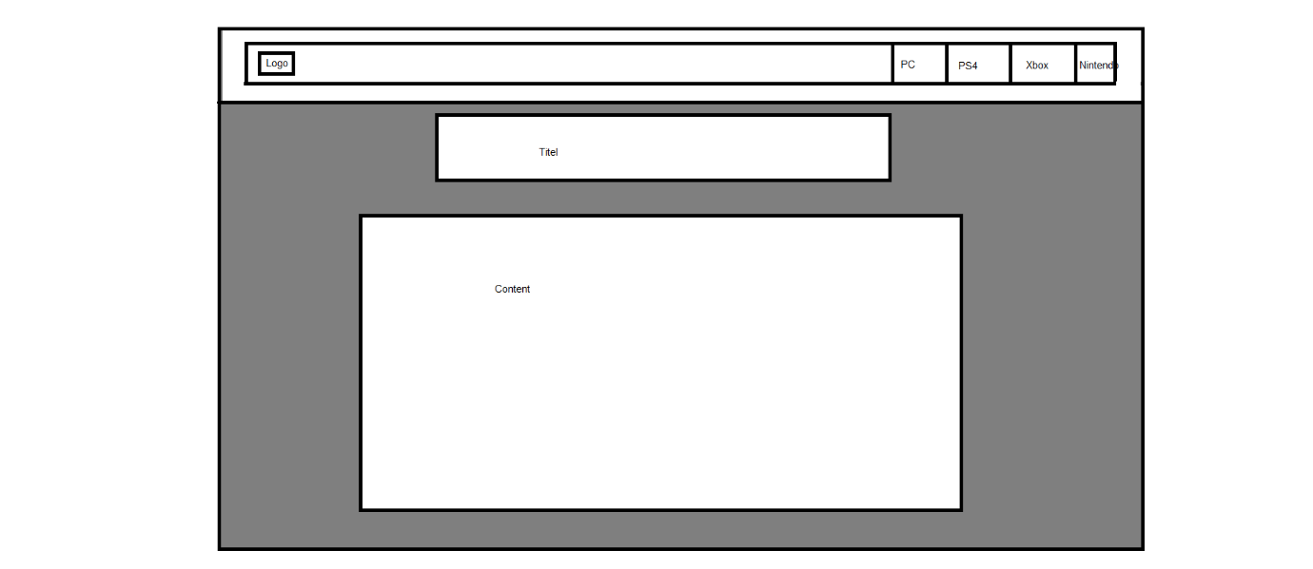

Wireframe

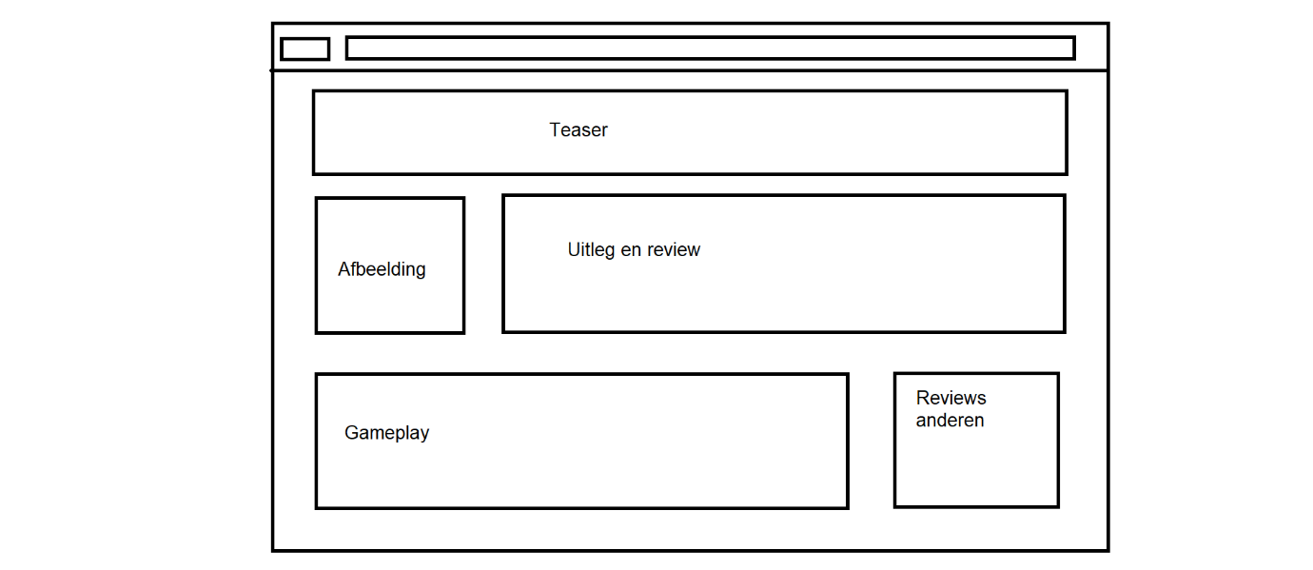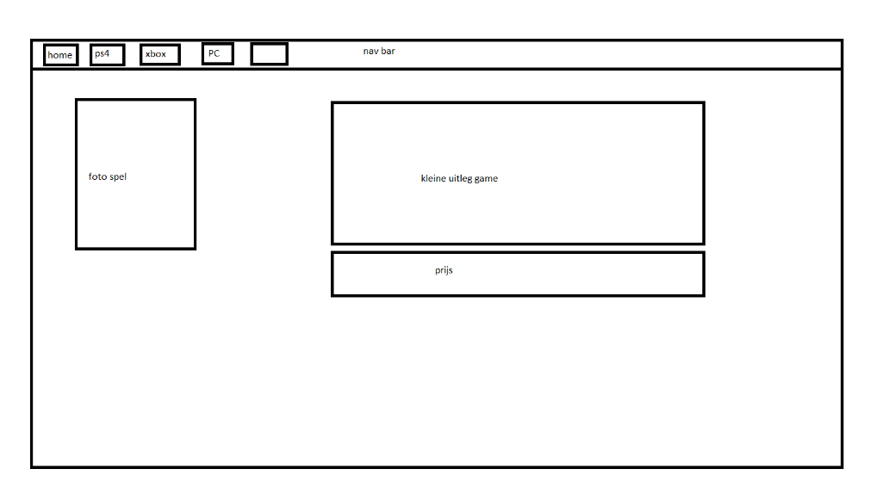

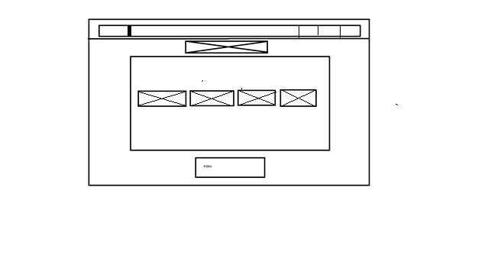

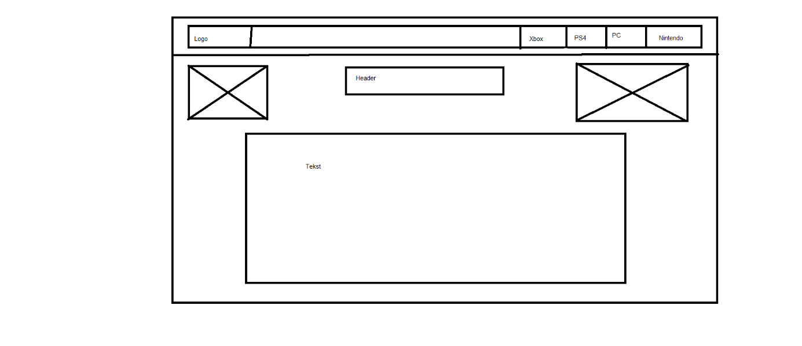

Gannt chart

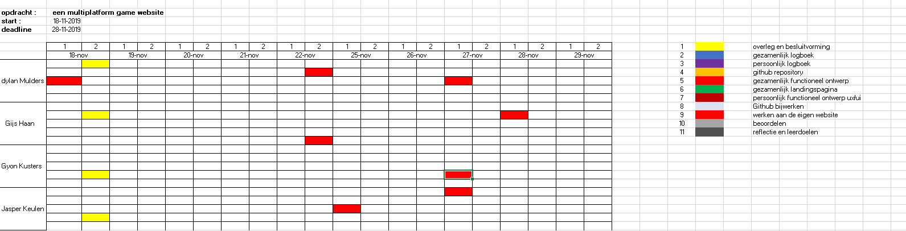

Bronvermelding

W3schools

Youtube

IGN

Gamer.nl

Minecraft.net

Google